кабинеты smart class / ZOOM

материал: ЛДСП
толщина столешниц: 38 мм
толщина топов шкафов, тумб: 25 мм
толщина каркасов: 18 мм
кромка столов и брифинга: 3D-акрил
цвет каркасов: серый
стекло: прозрачное, закалённое, 5мм
задние стенки шкафов и дно ящиков: ДВП 3,2 мм
ящики тумб с роликовыми направляющими
декоративные молдинги
регулируемые опоры
доступно в цветах: светлый дуб / тёмный дуб

ZOM27510102 | 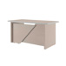 | Стол письменный |  |  | размер: 160x80x78

ZOM27510202 | 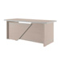 | Стол письменный |  |  | размер: 190x80x78

ZOM27510302 | 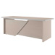 | Стол письменный |  |  | размер: 220x80x78

ZOM27570002 | 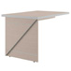 | Брифинг приставка |  |  | размер: 120x80x78

ZOM27530302 | 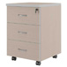 | Тумба подкатная с 3 ящиками |  |  | размер: 43x47x64,2

SWF27448002 | 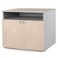 | Tумба под оргтехнику |  |  | размер: 90x80x78

ZOM27540202 | 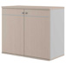 | Креденция |  |  | размер: 90x45x76

ZOM27550002 | 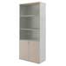 | Шкаф для бумаг |  |  | размер: 90x45x207

ZOM27550202 | 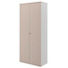 | Гардероб |  |  | размер: 90x45x207

ZOM27550302 |  | Шкаф закрытый |  |  | размер: 90x45x207

ZOM27550402 | 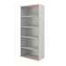 | Стеллаж высокий |  |  | размер: 90x45x207

ZOM27540102 | 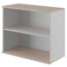 | Стеллаж низкий |  |  | размер: 90x45x76

ZOM27554102 | 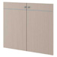 | Двери низкие |  |  | размер: 90x1,8x70

ZOM27554203 | 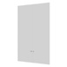 | Двери средние стекло |  |  | размер: 90x0,5x131

ZOM27554302 | 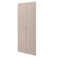 | Двери высокие |  |  | размер: 90x1,8x201

ZOM27560002 | 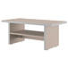 | Кофейный стол |  |  | размер: 120x60x50

ZOM27570102 | 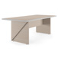 | Стол для переговоров |  |  | размер: 220x100x78

SWF27471502 | 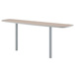 | Сектор стола для переговоров |  |  | размер: 190x35x75

SWF27410102 | 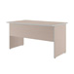 | Элемент стола для переговоров |  |  | размер: 120x80x75

SWF27410202 |  | Элемент стола для переговоров |  |  | размер: 140x80x75

SWF27410302 |  | Элемент стола для переговоров |  |  | размер: 160x80x75

SWF27410402 |  | Элемент стола для переговоров |  |  | размер: 180x80x75

